**Anexo-** *print* da tela do e-SIC, contendo as evidências de perda do prazo dos protocolos de nº 2692/2017 e nº 492/2017.

**Protocolo e-SIC nº 2692/2017:**

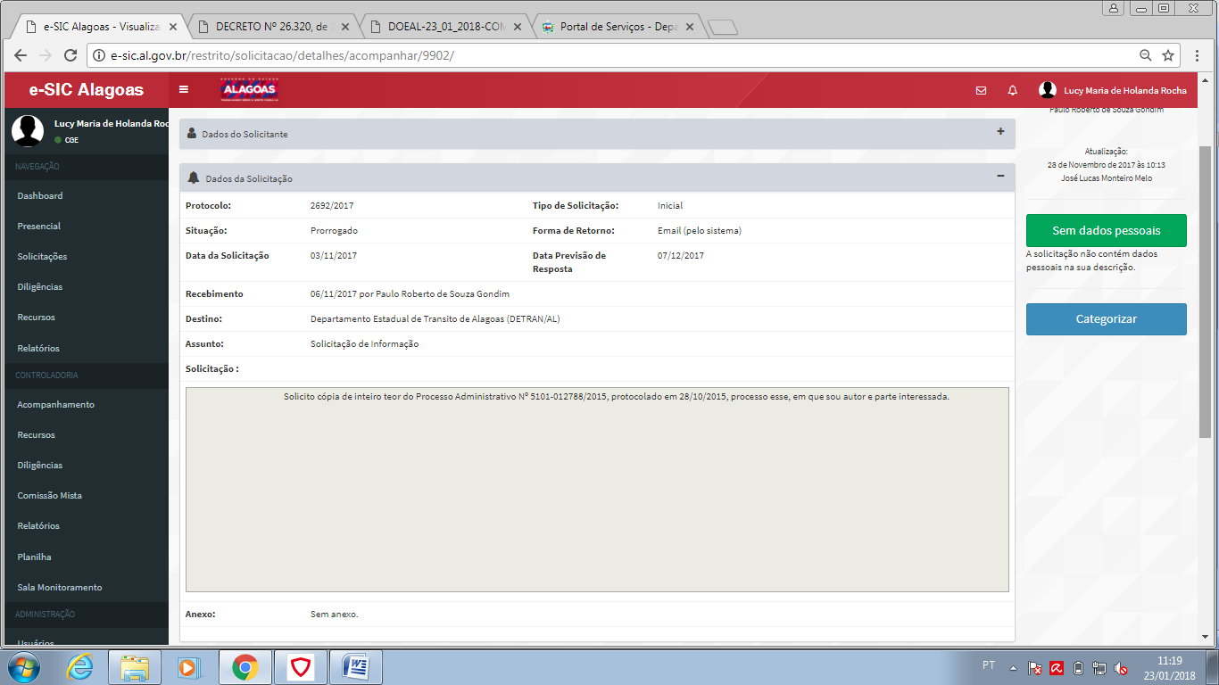

**Protocolo e-SIC nº 492/2017:**

